ГБПОУ «Павловский автомеханический техникум им. И.И.Лепсе»
.

Фонд оценочных средств
по программе общепрофессиональной дисциплины
ОП.10 Программирование АО
(экзамен, 2 семестр)

основной профессиональной образовательной программы
по специальности 15.02.15 Технология металлообрабатывающего производства

I. Паспорт фонда оценочных средств

1.1. Область применения

Комплект фонда оценочных средств предназначен для проверки результатов освоения ОП.10 Программирование для АО основной профессиональной образовательной программы по специальности 15.02.15 Технология металлообрабатывающего производства.
Комплект фонда оценочных средств позволяет оценивать:
    - Освоение умения и усвоенные знания:
Профессиональная компетенция | Уметь | Знать | Формы и методы контроля и оценки результатов обучения | Средства проверки  (темы, условия их выполнения)
ПК 1.1.Планировать процесс выполнения своей работы на основе задания технолога цеха или участка в соответствии с производственными задачами по изготовлению деталей  ПК 1.2.Осуществлять сбор, систематизацию и анализ информации для выбора оптимальных технологических решений, в том числе альтернативных в соответствии с принятым процессом выполнения своей работыпо изготовлению деталей  ПК 1.4.Осуществлять выполнение расчетов параметров механической обработки и аддитивного производства в соответствии с принятым технологическим процессом согласно нормативным требованиям, в том числе с использованием систем автоматизированного проектирования  ПК 1.7.Осуществлять разработку и применение управляющих программ для металлорежущего или аддитивного оборудования в целях реализации принятой технологии изготовления деталей на механических участках машиностроительных производств, в том числе с использованием систем автоматизированного проектирования.  ПК 1.8.Осуществлять реализацию управляющих программ для обработки заготовок на металлорежущем оборудовании или изготовления на аддитивном оборудовании в целях реализации принятой технологии изготовления деталей на механических участках машиностроительных производств в соответствии с разработанной технологической документацией.  ПК 2.7.Осуществлять разработку управляющих программ для автоматизированного сборочного оборудования в целях реализации принятой технологии сборки узлов или изделий на сборочных участках машиностроительных производств, в том числе с использованием систем автоматизированного проектирования.  ПК 2.8.Осуществлять реализацию управляющих программ для автоматизированной сборки узлов или изделий на автоматизированном сборочном оборудовании в целях реализации принятой технологии сборки узлов или изделий на сборочных участках машиностроительных производств в соответствии с разработанной технологической документацией. | -определять необходимую для выполнения работы информацию, ее состав в соответствии с принятым процессом выполнения работ по изготовлению деталей;  -составлять управляющие программы для обработки типовых деталей на металлообрабатывающем и аддитивном оборудовании, в том числе с использованием системы автоматизированного проектирования. | -методику разработки и внедрения управляющих программ для обработки изготовляемых деталей на автоматизированном металлообрабатывающем и аддитивном оборудовании, в том числе с применением CAD/CAM/CAE систем. | Устный опрос, письменный опрос, зачет по лабораторным работам, срезовая контрольная работа | Практическая работа №1. Составление карты наладки на подрезку торца детали «Вал»  Практическая работа №2. Составление управляющей программы на подрезку торца детали «Вал»  Практическая работа №3. Составление карты наладки на точение поверхности детали «Вал»  Практическая работа №4. Составление управляющей программы на точение поверхности детали «Вал»  Практическая работа №5. Составление карты наладки на точение канавки детали «Вал»  Лабораторная работа №1 Программирование простого контура в программе jViewer  Лабораторная работа №2 Программирование сложного контура в программе jViewer  Лабораторная работа №3 Изучение симулятора обработкиCNC для токарного станка ЧПУ. Стойка SINUMERIK 802DT. Режимы работы. Наладка станка: установка заготовки, установка РИ.  Тема 9.4 Работа с подпрограммами. Особенности подпрограмм  Лабораторная работа №4 Изучение симулятора обработки СNC для токарного станка ЧПУ. Стойка SINUMERIK 802DT. Наладка станка: Привязка инструмента.  Тема 9.5 Подпрограмма в симуляторе. Процесс создания.  Лабораторная работа №5 Работа в симуляторе обработки СNC для токарного станка ЧПУ. Стойка SINUMERIK 802DT. Обработка детали «Вал»

1.2 Система контроля и оценки освоения программы общепрофессиональной дисциплины

При оценивании освоения программы общепрофессиональной дисциплины применяются следующие формы текущего контроля знаний: устный опрос; письменный опрос, срезовая контрольная работа, сдача лабораторных работ.
Материалы для проведения экзамена (Э) составляются на основе рабочей программы учебной дисциплины и охватывает ее наиболее актуальные разделы и темы. Они должны целостно отражать объем проверяемых теоретических знаний.
Материалы для проведения экзамена разрабатываются преподавателем дисциплины и обсуждаются на заседаниях методических объединений (МО) и утверждаются заместителем директора по учебно-производственной работе.
При проведении экзамена, уровень подготовки студентов оценивается по пятибалльной системе.
Экзамен (Э) по проводится в форме собеседования по вопросам изученного материала с проведением практических заданий.
К экзамену допускаются обучающиеся, полностью выполнившее все лабораторные работы по ОП.10 Программирование для автоматизированного оборудования.
Форма проведения промежуточной аттестации в начале соответствующего семестра доводится до сведения студентов.
Экзамен принимается, преподавателем, который вел учебные занятия по данной дисциплине.
В критерии оценки уровня обучающихся входят:
- уровень освоения материала, предусмотренного учебной программой по дисциплине;
- умения использовать теоретические знания при выполнении практических задач;
- обоснованность, четкость краткость изложения ответа.
Оценка, полученная на экзамене (Э), заносится преподавателем в зачетную книжку (кроме неудовлетворительной) и зачетную ведомость (в том числе и неудовлетворительную). Полученная оценка на экзамене за данный семестр является определяющей независимо от полученных в семестре оценок текущего контроля по дисциплине.
Условия пересдачи и повторной сдачи экзамена определяются образовательным учреждением в соответствующих локальных актах.

Форма промежуточной аттестации:
ОП | Формы промежуточной аттестации
1 | 2
ОП.10 Программирование АО | Экзамен

2. Комплект материалов для оценки

освоенных умений и усвоенных знаний
по ОП.10 Программирование АО

ЗАДАНИЯ ДЛЯ ЭКЗАМЕНА
Количество вариантов 3
Условия выполнения задания. Обучающийся выполняет аттестационное задание в специализированном кабинете 119. Кабинет оснащен учебно-методическими пособиями. Кабинет соответствует санитарно-эпидемиологическим требованиям.
3 ВАРИАНТ
Утверждаю
Зам. директора по ПССЗ
______________ Богданова Н.А.
« ___» 2023г.

- Что относится к точностным характеристикам станка с ЧПУ:
а. позиционирование рабочих органов станка
б. размеры рабочего пространства
в. наибольший диаметр сверления

- Что относится к геометрическим характеристикам станка с ЧПУ:
а. точность взаимного расположения рабочих органов станка
б. точность вращения шпинделя
в. ширина стола (для фрезерных станков)

- Что относится к скоростным характеристикам станка с ЧПУ:
а. точность вращения шпинделя
б. ступенчатое регулирование скорости
в. диаметр расточного шпинделя

4. Вспомогательное движение это:
а. движения исполнительных органов станка и приспособлений, необходимые для подготовки процесса резания.
б движения исполнительных органов станка, благодаря которым непосредственно осуществляется процесс снятия стружки режущим инструментом с обрабатываемой заготовки.
в. движение обусловливает скорость процесса резания.

5. Какой классификатор относится к основным трем, определяющих технологичность обработки на станке с ЧПУ:
а. Лыски, выборки, ребра жесткости, торцовки, канавки, выточки
б. Сложная пространственная форма (x, y, z)
в. Детали, требующие при обработке на универсальных станках специальной оснастки и фасонных режущих инструментов

6. Основная конструкторская база это:

а. база, используемая для определения положения детали или сборочной единицы в изделии.
б. база, используемая для определения положения заготовки при изготовлении.
в. база, используемая для определения относительного положения детали и средств измерения.

7. Двойная направляющая база это:
а. - база, лишающая двух степеней свободы - перемещения вдоль одной координатной оси и поворота вокруг другой оси.
б. - база, лишающая одну степень свободы - перемещения вдоль одной координатной оси или поворота вокруг оси.
в. - база, лишающая четырех степеней свободы - перемещений вдоль двух координатных осей и поворотов вокруг этих осей.
8. Схемы базирования по плоскости, торцу и отверстию с осью, параллельной плоскости:
а. 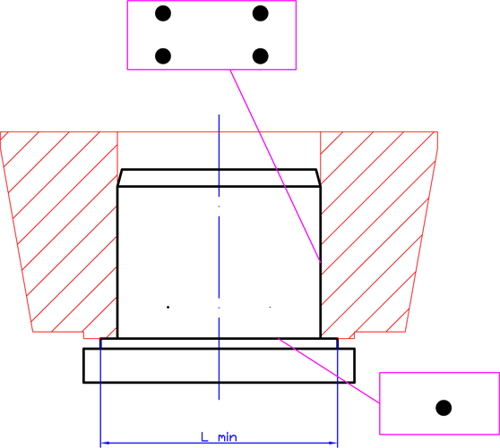 б. 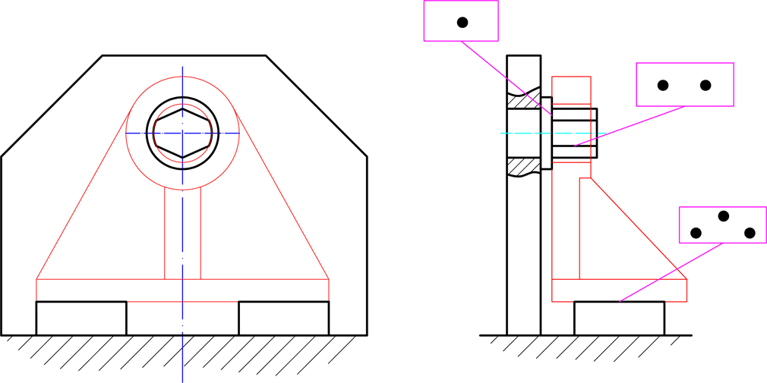 в. 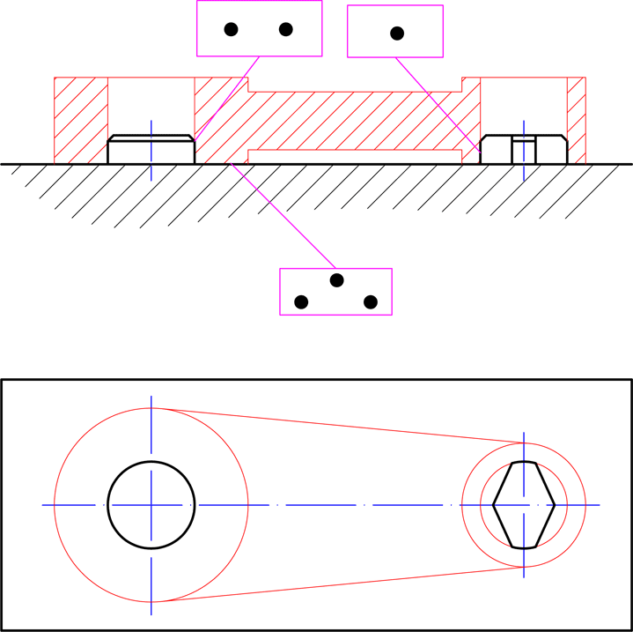

9. Конструкторской базой называют :
а. поверхность детали, относительно которой конструктором задаются расстояния до других поверхностей. Эти базы подразделяют на основные и вспомогательные.
б. поверхность, определяющую положение детали в приспособлении в процессе её изготовления.
в. поверхность детали, относительно которой производится контроль полученных размеров, которой определяется положение детали в измерительном приспособлении.

10. Режимы резания. Cимвол V это:
а. подача б. скорость резания в. мощность резания
11. Какой координате принадлежит поворотная ось A:
а. X б. Y в. Z
12. Адрес вспомогательной функции это:
а. "G" б. "F" в. "M"
13. Группа модальных кодов:
а. X, Y, Z б. G43, G44, G49 в. I, J, K
14. Цикл прерывистого сверления:
а. G83 б. G81 в. G84
15. Выбор рабочей системы координат:
а.G17 б.G53 в.G56

16. Включение шпинделя:
а. M4 б. M5 в. M8
17. Задание единиц в миллиметрах:
а.G18 б. G21 в.G20
18. Включение коррекции инструмента:
а.G49 б. G43 в.G40
19. Корректор длины инструмента:
а. Т б. D в. Н
20. Круговая интерполяция по часовой стрелке:
а. G2 б. G3 в. G1
Практическая часть:
Задание: Составить управляющую программу на токарную обработку в симуляторе SSCNC по заданному чертежу с использованием цикла точения, размеры заготовки просчитать самостоятельно, обработка с одной стороны в трехкулачковом патроне. См чертеж ПРИЛОЖЕНИЕ1. Вариант согласовать с преподавателем.
Преподаватель: ______________ Н.А.Невзорова
Председатель предметной (цикловой) комиссии __________ Н.Г. Баранова
1 ВАРИАНТ
Утверждаю
Зам. директора по ПССЗ
______________ Богданова Н.А.
« ___» 2023г.

- Что относится к точностным характеристикам станка с ЧПУ:
а. наибольший диаметр обрабатываемого изделия
б. габаритные размеры станка.
в. точность взаимного расположения рабочих органов станка

- Что относится к геометрическим характеристикам станка с ЧПУ:
а. точность вращения шпинделя
б. размеры рабочего пространства
в. точность позиционирования рабочих органов станка

- Что относится к скоростным характеристикам станка с ЧПУ:
а. скорость холостого перемещения
б. позиционирования рабочих органов станка
в. точность вращения шпинделя

4. Основные движение это:
а. движения исполнительных органов станка и приспособлений, необходимые для подготовки процесса резания.
б движение обусловливает скорость процесса резания.
в. движения исполнительных органов станка, благодаря которым непосредственно осуществляется процесс снятия стружки режущим инструментом с обрабатываемой заготовки.

5. Какой классификатор относится к основным трем, определяющих технологичность обработки на станке с ЧПУ:
а. сложная ступенчатая форма или криволинейный контур
б. при обработке на станке с ЧПУ уменьшится количество применяемого режущего инструмента
в. отверстия различного типа и размера и расположения

6. Технологическая база это:

а. база, используемая для определения положения детали или сборочной единицы в изделии.
б. база, используемая для определения положения заготовки при изготовлении.
в. база, используемая для определения относительного положения детали и средств измерения.

7. Опорная база это:
а. - база, лишающая двух степеней свободы - перемещения вдоль одной координатной оси и поворота вокруг другой оси
б. - база, лишающая одну степень свободы - перемещения вдоль одной координатной оси или поворота вокруг оси

в. - база, лишающая трех степеней свободы - перемещение вдоль одной координатной оси и поворотов вокруг двух других осей
8. Схемы базирования по плоскости и двум перпендикулярным к ней отверстиям:
а. б. в.

9. Измерительной базой называют :
а. поверхность детали, относительно которой производится контроль полученных размеров, которой определяется положение детали в измерительном приспособлении.
б. поверхность, определяющую положение детали в приспособлении в процессе её изготовления.
в. поверхность детали, относительно которой конструктором задаются расстояния до других поверхностей. Эти базы подразделяют на основные и вспомогательные.

10. Режимы резания. Cимвол N это:
а. Ширина фрезерования б. скорость резания в. мощность резания

11. Какой координате принадлежит поворотная ось B:
а. X б. Y в. Z
12. Адрес функции главного движения это:
а. " S " б. "H" в. "D"
13. Группа не модальных кодов:
а. G54-G59 б. G00, G01, G02, G03 в. X, Y, Z
14. Цикл непрерывного сверления:
а. G83 б. G81 в. G84
15. Выбор активной рабочей плоскости:
а.G17 б.G54 в.G50
16. Выключение СОЖ:
а. M4 б. M5 в. M8
17. Задание единиц в дюймах:
а.G18 б. G21 в.G20
18. Выключение коррекции инструмента:
а.G49 б. G43 в.G40

19. Корректор радиуса инструмента:
а. Т б. D в. Н
20. Круговая интерполяция против часовой стрелке:
а. G1 б. G2 в. G3
2. Практическая часть:
Задание: Составить управляющую программу на токарную обработку в симуляторе SSCNC по заданному чертежу с использованием цикла точения, размеры заготовки просчитать самостоятельно, обработка с одной стороны в трехкулачковом патроне. См чертеж ПРИЛОЖЕНИЕ1. Вариант согласовать с преподавателем.

Преподаватель: ______________ Н.А.Невзорова

Председатель предметной (цикловой) комиссии __________ Н.Г. Баранова

Утверждаю
Зам. директора по ПССЗ
______________ Богданова Н.А.
« ___» 2023г.

2 ВАРИАНТ
1.Теоретическая часть
- Что относится к точностным характеристикам станка с ЧПУ:
а. точность вращения шпинделя
б. габаритные размеры станка.
в. основные присоединительные размеры

- Что относится к геометрическим характеристикам станка с ЧПУ:
а. точность вращения шпинделя
б. точность перемещения
в. диаметр расточного шпинделя

- Что относится к скоростным характеристикам станка с ЧПУ:
а. наибольший диаметр сверления
б. бесступенчатое регулирование
в. наибольший диаметр обрабатываемого изделия

4. Главное движение это:
а. движения исполнительных органов станка и приспособлений, необходимые для подготовки процесса резания.
б движение обусловливает скорость процесса резания.
в. движения исполнительных органов станка, благодаря которым непосредственно осуществляется процесс снятия стружки режущим инструментом с обрабатываемой заготовки.

5. Какой классификатор относится к основным трем, определяющих технологичность обработки на станке с ЧПУ:
а. Обработка более чем по 3-м сторонам детали
б. Стыковые и опорные плоскости, расположенные под разными углами
в. отверстия различного типа и размера и расположения

6. Измерительная база это:

а. база, используемая для определения положения детали или сборочной единицы в изделии.
б. база, используемая для определения положения заготовки при изготовлении.
в. база, используемая для определения относительного положения детали и средств измерения.

7. Установочная база это:
а. - база, лишающая двух степеней свободы - перемещения вдоль одной координатной оси и поворота вокруг другой оси
б. - база, лишающая одну степень свободы - перемещения вдоль одной координатной оси или поворота вокруг оси

в. - база, лишающая трех степеней свободы - перемещение вдоль одной координатной оси и поворотов вокруг двух других осей
8. Схемы базирования по плоскости и отверстию:
а. б. в.

9. Технологической базой называют :
а. поверхность детали, относительно которой производится контроль полученных размеров, которой определяется положение детали в измерительном приспособлении.
б. поверхность, определяющую положение детали в приспособлении в процессе её изготовления.
в. поверхность детали, относительно которой конструктором задаются расстояния до других поверхностей. Эти базы подразделяют на основные и вспомогательные.

10. Режимы резания. Cимвол t это:
а. глубина резания б. сила резания в. мощность резания

11. Какой координате принадлежит поворотная ось C:
а. X б. Y в. Z
12. Адрес функции инструмента это:
а. " S " б. "H" в. "F"
13. Группа модальных кодов:
а. М3, М4, М5 б. I, K, J +в. X, Y, Z
14. Цикл нарезания резьбы:
а. G83 б. G81 в. G84

15. Выбор активной рабочей плоскости:
а.G59 б.G19 в.G54
16. Выключение шпинделя:
а. M5 б. M8 в. M4
17. Задание единиц в миллиметрах:
а.G33 б. G21 в.G20
18. Выключение коррекции радиуса:
а.G42 б. G43 в.G40
19. Подготовка инструмента:
а. Т б. D в. Н
20. Линейная интерполяция против часовой стрелке:
а. G3 б. G2 в. G0
2. Практическая часть
Задание: Составить управляющую программу на токарную обработку в симуляторе SSCNC по заданному чертежу с использованием цикла точения, размеры заготовки просчитать самостоятельно, обработка с одной стороны в трехкулачковом патроне. См чертеж ПРИЛОЖЕНИЕ1. Вариант согласовать с преподавателем
Преподаватель: ______________ Н.А.Невзорова

Председатель предметной (цикловой) комиссии __________ Н.Г. Баранова

ПАКЕТ ЭКЗАМЕНАТОРА
Эталоны ответов и критерии оценки
Эталон ответов ОП.10 Программирование АО

3 вариант |  | 1 вариант |  | 2 вариант
1 | а | 1 | в | 1 | а
2 | в | 2 | б | 2 | в
3 | б | 3 | а | 3 | б
4 | а | 4 | в | 4 | б
5 | б | 5 | а | 5 | а
6 | а | 6 | б | 6 | в
7 | в | 7 | б | 7 | в
8 | б | 8 | в | 8 | а
9 | а | 9 | а | 9 | б
10 | б | 10 | в | 10 | а
11 | а | 11 | б | 11 | в
12 | в | 12 | а | 12 | б
13 | б | 13 | в | 13 | а
14 | а | 14 | б | 14 | в
15 | в | 15 | а | 15 | б
16 | а | 16 | в | 16 | а
17 | б | 17 | в | 17 | б
18 | б | 18 | а | 18 | в
19 | в | 19 | б | 19 | а
20 | а | 20 | в | 20 | в

Критерии оценки
Верно решены оба задания – оценка – «отлично»
Верно решены оба задания с недочетами – оценка – «хорошо»
Верно решенное теоретическое задание – оценка – «удовлетворительно»
Не решено ни одно задание (первое задание менее 50 процентов) – оценка – «неудовлетворительно»

